550. Средняя энергетическая светимость R поверхности Земли равна 0,54 Дж/(см²×мин). Какова должна быть температура Т поверхности Земли, если условно считать, что она излучает как серое тело с коэффициентом черноты α=0,25?

R_{T}=0,54Дж/(см²×мин)  α=0,25 | Для излучающего тела известен закон Стефана-Больцмана:  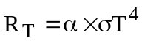, где T – температура тела, σ=5.67×10⁻⁸ Вт/м²К⁴ – постоянная Стефана-Больцмана, α - отношение энергетических светимостей поверхности тела и абсолютно черного тела.  Откуда температура 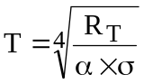.  Подставляем числа (переводя одновременно все величины в систему СИ). 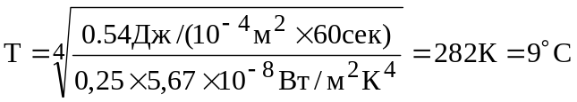.
T = ?

